ПОГЛОТИТЕЛИ ЗАПАХА И ВЛАГИ ДЛЯ ХОЛОДИЛЬНИКА

Поглотитель запахов для холодильника (основной камеры). Усиленный эффект. 240г, 140г
  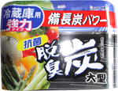
  - Усиленный эффект удаления запахов (включая запахи солений и маринадов) достигается за счёт сочетания угля пролонгированного действия с усиленным эффектом и активированного угля.
  - Благодаря содержанию минерального наполнителя поглотитель запахов удаляет запахи сырых продуктов.
  - Порошок бамбука, обладающий антибактериальным эффектом, способствует сохранению свежести продуктов.
Поглотитель запахов для холодильника (овощной камеры), 90г
  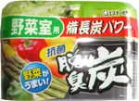
  - Новая разработка компании-производителя – желеобразный уголь (древесный уголь пролонгированного действия + активированный уголь), который эффективно впитывает запахи!
  - Сохраняет овощи свежими и вкусными в течение длительного времени! Предотвращает их порчу путём абсорбции этиленовых газов и антибактериальному действию бамбуковой пудры.
Поглотитель запахов для холодильника (основной камеры). Усиленный эффект, 240г
  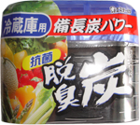
  - Усиленный эффект удаления запахов (включая запахи солений и маринадов) достигается за счёт сочетания угля пролонгированного действия с усиленным эффектом и активированного угля.
  - Благодаря содержанию минерального поглотителя запахов, удаляет запахи сырых продуктов.
  - Порошок бамбука, обладающий антибактериальным эффектом, способствует сохранению свежести продуктов.
  Поглотитель запахов предназначен для крупногабаритных холодильников обьемом до 600л

Поглотитель запахов для холодильника (морозильной камеры), 70г
  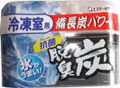
  - Новая разработка компании-производителя – желеобразный уголь (древесный уголь пролонгированного действия + активированный уголь), который эффективно впитывает запахи!
  - Позволяет сохранить замораживаемый в формочках лёд прозрачным и вкусным, благодаря сочетанию эффективного удаления запахов и антибактериальному действию активных компонентов.
Поглотитель запахов для холодильника (основной камеры), 55г х 2
  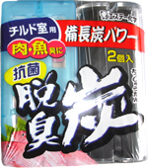
  - Новая разработка компании-производителя – желеобразный уголь (древесный уголь пролонгированного действия + активированный уголь), который эффективно впитывает запахи!
  - Поглотитель запаха удаляет запахи сырого мяса, рыбы, квашеных продуктов благодаря добавлению лимонной кислоты, полученной из сливы.
  - Порошок бамбука, обладающий антибактериальным эффектом, способствует сохранению свежести продуктов.
  - Двойная упаковка поглотителя запахов легко делится и контейнера можно использовать по отдельности.

